ETUDE DE LA PATE A MUFFINS SEMI-ELABOREE

Situation professionnelle : Pendant le TP de cuisine, on vous demande de réaliser 30 muffins avec le produit ci-dessous.
A l’aide du document 1, répondre aux questions et de vos connaissances.
Document 1 :
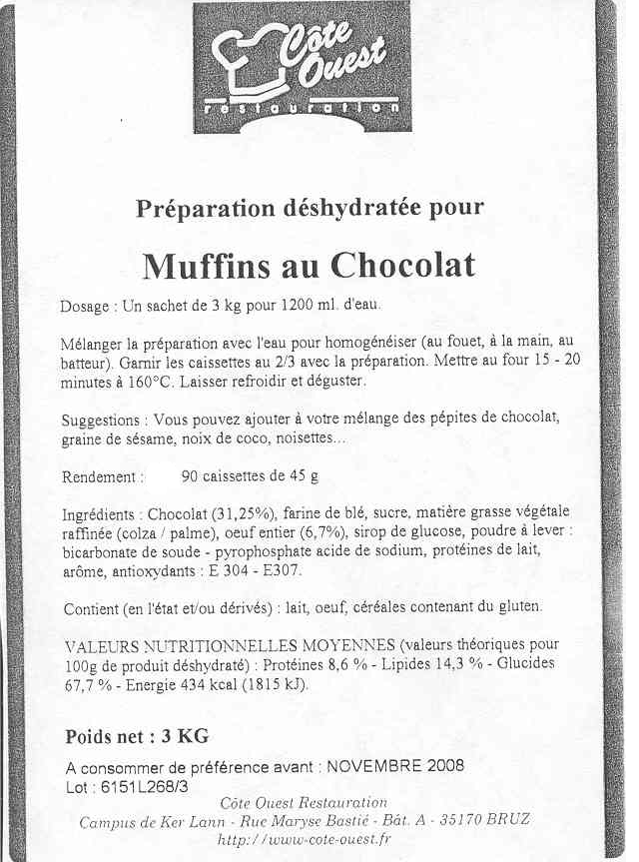
1 - Citer le nom du produit :
_________________________________
2 - Citer la marque commerciale :
_________________________________
3 - Le produit périme en décembre 2021, est-ce une DLC ou une DDM ? Pourquoi ? __________________________________
__________________________________
__________________________________
4 - Citer le lieu de stockage avant reconstitution de la pâte :______________
5 - Un sachet permet de réaliser combien de muffins ?
_________________________________
6 - Quelle sera la consistance de votre pâte avant cuisson :_____________________
7 - Citer l’élément dans les ingrédients qui permet à la pâte de gonfler pendant la cuisson ?___________________________
8 - On vous conseille de mélanger les ingrédients à la main, quel autre équipement pouvez-vous utiliser en TP ?
_________________________________
9 - Compléter le tableau ci-dessous en listant :
Décembre 2021
- le matériel,
- les ingrédients pour 30 muffins,
- la succession des opérations pour réaliser la pâte et la cuisson.
Matériel | Ingrédients
Succession des opérations

